Aufruf und Warnung

In Braunsbedra, Neumark, wurde eine 2 Tonnen schwere Luftmine aus dem 2. Weltkrieg gefunden. Aufgrund der Gefahrenlage ist

**am Freitag, dem 12.11.2021,**

die Entschärfung erforderlich. Dabei können Gefahren für die Bevölkerung, Tiere und Sachwerte nicht ausgeschlossen werden. Zu Ihrer Sicherheit wird deshalb **hiermit angeordnet**:

**Die Einwohner und Anlieger der Bereiche**

* der Stadt Braunsbedra
  + Braunsbedra (Stadt)
  + Neumark
  + Teile von Krumpa
  + Teile von Schortau

**haben diesen Gefahrenbereich ab 7:00 Uhr zu verlassen. Die Sperrung des Bereiches beginnt um 10:00 Uhr.**

**!! Der Sperrradius und die betroffenen Straßenzüge sind der nachstehenden Liste zu entnehmen!!**

**An diesem Tag sind Schulen und Kindergärten in Braunsbedra und Krumpa geschlossen.**

Bürger, die keine anderweitige Möglichkeit der Unterbringung haben, können ab 07.30 Uhr die folgenden Unterbringungsobjekte nutzen:

**Einwohner Braunsbedra – Schützenhaus Mücheln, Turnhalle**

**Frankleben, Schülergaststätte Roßbach**

**Einwohner Krumpa – Turnhalle Krumpa**

**Aufgrund der derzeitigen Corona-Situation herrscht in allen Objekten Maskenpflicht. Die entsprechenden Abstandsregeln und Hygieneregeln sind einzuhalten.**

**Bei allgemeinen Grippesymptomen (Fieber, Husten, Halsschmerzen) melden Sie sich bitte bei der Betreuung der Unterkunft.**

Für Personen, die Evakuierungsobjekte nutzen möchten, werden von 8.00 bis 10.00 Uhr Busse bereitgestellt.

Abfahrtspunkte in Richtung Mücheln:

* Bushaltestelle Braunsbedra Friedhof
* Bushaltestelle Braunsbedra Zentrum
* Bushaltestelle Braunsbedra Parksiedlung
* Bushaltestelle Braunsbedra Neumark
* Bushaltestelle Krumpa Addinol

Abfahrtspunkte in Richtung Roßbach/Frankleben:

* Bushaltestelle Braunsbedra Neumark
* Bushaltestelle Braunsbedra Parksiedlung
* Bushaltestelle Braunsbedra Zentrum
* Bushaltestelle Braunsbedra Friedhof

**Aufgrund der derzeitigen Corona-Situation herrscht in allen Bussen Maskenpflicht.**

Für pflegebedürftige Personen, die den Gefahrenbereich nicht selbständig verlassen können, werden Transportanmeldungen durch das Bürgertelefon des Landkreises Saalekreis, **Tel.-Nr. 03461/401256** entgegengenommen.

**Vorher sind:**

- offene Feuerstellen zu löschen, Gashähne abzusperren, Heiz- und Kochgeräte auszuschalten,

- Fenster und Türen zu schließen.

**Haustiere** sind zu versorgen und möglichst von Freiflächen in geschlossene Räume zu verbringen.

Polizei und Feuerwehr sperren und sichern das gesamte Territorium.

Für den Zeitraum des Verlassens Ihrer Wohnung bis zur Rückkehr in diese **bevorraten** Sie sich bitte mit den notwendigen **Medikamenten**.

Bitte verständigen Sie über alle Maßnahmen auch Ihre hör- und sehbehinderten Nachbarn und die Personen, für die auf Grund mangelnder deutscher Sprachkenntnisse Erläuterungen zweckmäßig wären.

Der Landkreis Saalekreis richtet ein Bürgertelefon unter der Telefonnummer **03461/401256** ein.

Bitte achten Sie auf Veröffentlichungen aller einschlägigen Medien und Lautsprecherdurchsagen.

Merseburg, den 11.November 2021

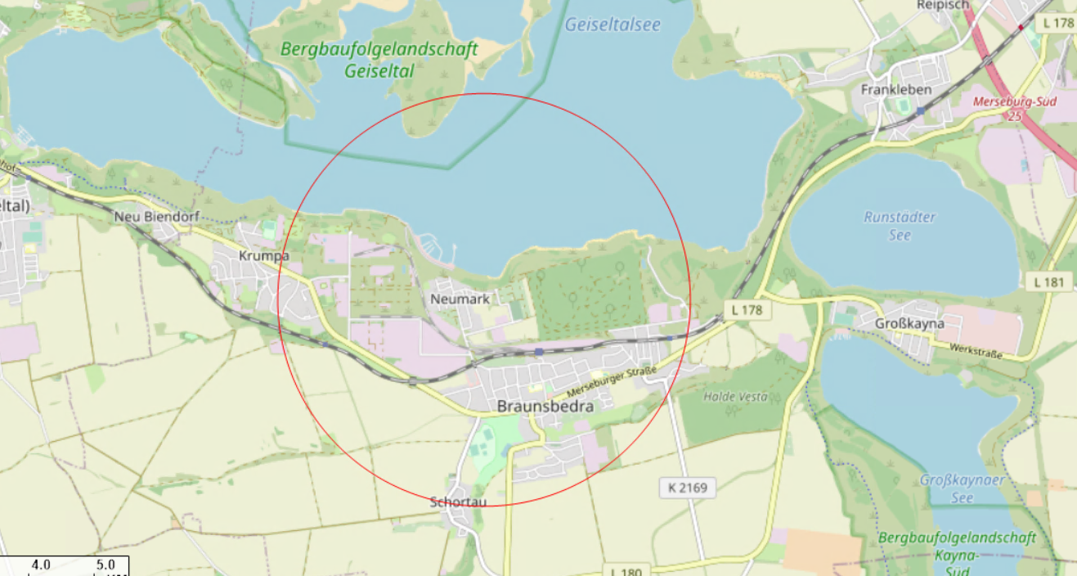

|  |  |
| --- | --- |
| A | M |
| Akazienweg | Markt |
| Am Anger | Merseburger Straße |
| Am Bahnhof | Müchelner Straße |
| Am Bauernteich | N |
| Am Stadion | Naundorfer Straße |
| An der Leiha | Neumarker Straße (Addinolgelände) |
| B | Nordrand |
| Bahnhofstraße | Nordstraße |
| Bedraer Straße | P |
| Benndorfer Straße | Parkstraße |
| Bergmannsring | Petschgasse |
| Birkenweg | Petzkendorfer Straße (Addinolgelände) |
| Brauhausstraße | Pfännerhöhe |
| E | Pfarrstraße |
| Eduard-Dörge-Weg | Poststraße |
| Eisvogelweg | R |
| F | Ringstraße |
| Fabrikstraße | Roßbacher Straße |
| Freyburger Straße | Roßbacher Weg |
| Fußweg Südstraße | S |
| Fußweg zw. Neumarker Straße und Schiefweg | Schiefweg |
| G | Schillerstraße |
| Gartenstraße | Schortauer Nebenweg |
| Geiselröhlitzer Straße | Schortauer Weg |
| Geiseltalstraße | Schulstraße |
| Gleinaer Hohle | Seeweg |
| Glück-Auf-Straße | Steigerstraße |
| Goethestraße | Stockentenweg |
| Gräfendorfer Straße | Straße des Friedens |
| Grüne Straße | Südstraße |
| H | T |
| Häuerstraße | Thomas-Müntzer-Straße (Braunsbedra) |
| Hauptstraße | Thomas-Müntzer-Straße (Krumpa) |
| Heinrich-Heine-Straße | W |
| Herweghstraße | Wernsdorfer Straße |
| K | Westring |
| Kämmeritzer Straße (Addinolgelände) | Weingarten |
| Kastanienweg | Z |
| Krumpaer Landstraße | Zützschendorfer Straße |
| Kursachen Straße |  |
| Kurze Straße |  |
| L |  |
| Lachmöwenweg |  |
| Leimstrumpf |  |
| Lessingstraße |  |
| Lindenstraße |  |
| Lützkendorfer Straße |  |